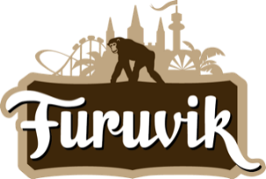

Pressmeddelande 2020-05-20

YTTERLIGARE TVÅ KONSERTER PÅ FURUVIK BOKAS OM
I slutet av april meddelade Furuvik att de tre konserter som var inbokade fram till och med midsommar bokas om pga det rådande läget med coronapandemin. Idag, ungefär en månad senare, gör vi bedömningen att det inte heller kommer vara möjligt att arrangera konserter under juli månad. Det innebär att ytterligare två konserter, Ace Frehley och Lars Winnerbäck, nu också bokas om.
Den 21 april kom vi med beskedet att vi bokade om alla konserter fram till och med midsommar pga det rådande läget med corona. Idag gör vi bedömningen att det inte heller kommer att vara möjligt att arrangera konserter under juli månad. Detta kommer att påverka konserterna med Ace Frehley 18 juli och Lars Winnerbäck 26 juli. Vår ambition är att hitta nya datum till båda dessa konserter och information om nya datum kommer successivt att läggas ut på www.furuvik.se allteftersom att arbetet med ombokningarna fortlöper.

De gäster som köpt årets säsongskort kommer även att få hela sommaren 2021 på köpet, inklusive alla konserter.
För mer information kontakta Annika Troselius, informationschef på Parks and Resorts på 010-708 91 50 eller annika.troselius@parksandresorts.com. För pressbilder besök vår Bildbank bilder.parksandresorts.com/furuvik

